LAPORAN PRAKTIKUM INTERNET OF THINGS (IoT)

Fakultas Vokasi, Universitas Brawijaya

**Membuat Tampilan Interface Web Dashboard IoT**

*Rizqi Daffa Firdaus*

*Fakultas Vokasi, Universitas Brawijaya*

*Email: daffaproo3@gmail.com*

**Abstract**

|  |
| --- |
| Praktikum ini bertujuan untuk menerapkan integrasi sistem Internet of Things (IoT) dengan visualisasi data melalui dashboard web menggunakan framework Laravel. Data suhu dan kelembaban yang dikirimkan oleh perangkat ESP32 dan sensor DHT22 disimpan ke dalam database melalui endpoint API, kemudian divisualisasikan menggunakan Chart.js dan dapat diekspor ke dalam format Excel menggunakan pustaka Laravel Excel. Praktikum ini diawali dengan pengiriman data dari ESP32 ke server Laravel melalui koneksi ngrok, diikuti dengan pengembangan tampilan tabel data dan grafik pada dashboard, serta implementasi fitur ekspor. Hasil menunjukkan bahwa sistem mampu menampilkan dan mengekspor data sensor secara real-time dan historis dengan baik, mendukung proses monitoring lingkungan secara efisien. |

**1. Introduction**

* 1. **Latar belakang** praktikum IoT yang dilakukan

Perkembangan sistem Internet of Things (IoT) tidak hanya berhenti pada pengumpulan data dari perangkat sensor, namun juga menuntut adanya sistem backend dan frontend yang mampu mengelola serta menampilkan data secara informatif. Laravel, sebagai salah satu framework PHP yang modern, menyediakan ekosistem yang mendukung pengembangan API dan dashboard web dengan cepat. Dengan menggabungkan Laravel, Chart.js untuk visualisasi grafik, dan Laravel Excel untuk fitur ekspor, maka data yang dikumpulkan dari perangkat seperti ESP32 dan sensor DHT22 dapat diolah dan disajikan dalam bentuk yang lebih berguna dan mudah dipahami. Melalui praktikum ini, peserta diarahkan untuk membangun dashboard monitoring IoT berbasis web yang dapat menerima data suhu dan kelembaban dari ESP32, menampilkannya dalam bentuk tabel dan grafik, serta mengekspornya ke file Excel.

* 1. **Tujuan eksperimen**

Tujuan dari eksperimen ini adalah untuk memahami dan mempraktikkan penerapan sistem Internet of Things (IoT) dengan mengembangkan dashboard web berbasis Laravel yang mampu menampilkan data suhu dan kelembaban secara real-time. Eksperimen ini bertujuan agar peserta dapat menguasai proses pengiriman data dari perangkat ESP32 dan sensor DHT22 ke server Laravel melalui koneksi ngrok, serta menampilkan data tersebut dalam bentuk tabel dan grafik interaktif menggunakan Chart.js. Selain itu, peserta juga diarahkan untuk mengimplementasikan fitur ekspor data ke format Excel menggunakan pustaka Laravel Excel, sehingga data sensor yang telah terkumpul dapat disimpan atau didistribusikan dalam bentuk laporan. Dengan eksperimen ini, diharapkan peserta memperoleh pemahaman menyeluruh mengenai proses integrasi perangkat keras IoT dengan sistem backend dan frontend, serta mampu membangun sistem monitoring lingkungan yang efektif dan informatif.

**2. Methodology**

**2.1 Tools & Materials**

Laptop/Pc, xampp mysql, vscode (Laravel 11), Postman, dan Ngrok, 1 Unit ESP32 DevKit V1, Sensor DHT22, LED, Kabel jumper, Breadbord

* 1. **Implementation Steps (Langkah Implementasi)**

1. **Pengiriman Data Sensor** 
   * Pasang sensor DHT22 ke ESP32 (pin data ke GPIO 27, VCC ke 3.3V, dan GND ke GND).
   * Jalankan Laravel dengan php artisan serve dan aktifkan ngrok dengan ngrok http 8000
   * Sesuaikan URL endpoint di program ESP32 menggunakan WiFiClient dan HTTPClient agar data suhu dan kelembaban dikirim ke Laravel secara otomatis.
2. **Penyimpanan dan Penampilan Data**
   * Data yang diterima disimpan ke database menggunakan Laravel Model dan Controller.
   * Buat tampilan dashboard dengan tabel data menggunakan Blade dan DataTables untuk pagination dan pencarian.
3. **Ekspor Data ke Excel**
   * Instal paket Maatwebsite/Laravel-Excel.
   * Buat route dan controller untuk ekspor data.
   * Tambahkan tombol "Export to Excel" di dashboard dan pastikan file .xlsx dapat diunduh dan berisi data yang lengkap.

**3. Results and Discussion**

Hasil dari praktikum ini menunjukkan bahwa data sensor dari perangkat ESP32 berhasil dikirim ke API Laravel melalui koneksi ngrok dan disimpan ke dalam database MySQL. Setelah itu, dashboard web menampilkan data tersebut dalam bentuk tabel yang mendukung pencarian dan navigasi halaman, menggunakan plugin DataTables.

Visualisasi data dengan Chart.js menghasilkan grafik garis (line chart) yang memperlihatkan fluktuasi suhu dan kelembaban berdasarkan waktu pengambilan data. Grafik berhasil menampilkan pembacaan secara real-time dan historis, yang mempermudah proses monitoring data lingkungan.

Selain itu, fitur ekspor data berhasil diterapkan dengan menggunakan Laravel Excel. Saat tombol ekspor diklik, sistem menghasilkan file Excel (.xlsx) yang dapat diunduh pengguna, dan data di dalamnya sesuai dengan yang ditampilkan di dashboard. Ini membuktikan bahwa sistem tidak hanya dapat digunakan untuk monitoring, tetapi juga untuk dokumentasi data.

Secara keseluruhan, percobaan ini menunjukkan keberhasilan dalam membangun sistem IoT lengkap dari pengumpulan data sensor, pengiriman ke server, penyimpanan database, tampilan antarmuka web, visualisasi grafik, hingga ekspor file. Sistem ini dapat dijadikan dasar dalam implementasi monitoring lingkungan berbasis IoT di berbagai bidang seperti pertanian, industri, atau rumah pintar.

**3.1 Experimental Results**

**Dashbord web**

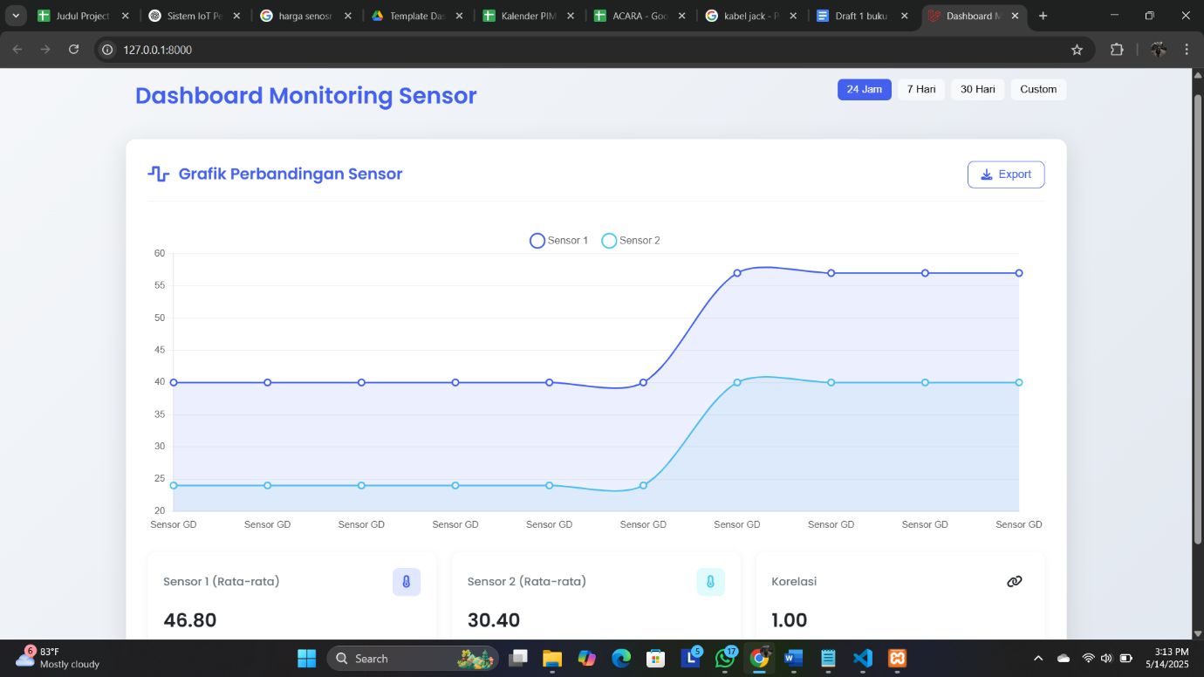

**File excel**

